PĒTĪJUMS PAR PĀRTIKAS PRODUKTU CENĀM LATVIJAS PIEROBEŽĀ
15.02.2023 - 18. 02.2023.
Maršruts: Ezere – Ruba – Vadakste - Augstkalne – Bārbele - Subate-Silene - Indra – Dagda – Cibla - Zilupe- Blonti – Rekova - Žīguri – Terehovo – Vidzeme – Pededze – Ape-Lode - Valka – Kārķi – Rūjiena – Ramata - Mazsalaca.
Veikalu tīkli: Elvi, Top, Vesko, Lats, Maks, Aibe un citi mazumtirdzniecības veikali, kuri nepieder nevienam veikalu tīklam.
Pētījuma laikā tika apmeklēti aptuveni 30 veikali mazās apdzīvotās vietās, kur nav vairāk par diviem pārtikas veikaliem. Tāpat tika konstatēts, ka nereti ir sastopamas apdzīvotas vietas, kur vispār nav neviena veikala, jo tie ir likvidēti vai bankrotējuši. Tai pat laikā tika novērots, ka šajās apdzīvotajās vietās ir pa kādai ražotnei, kas nozīmē, ka iedzīvotājiem ir iespēja strādāt un ir arī pirktspēja, bet uzņēmēji uzskata, ka uzturēt pārtikas veikalu ir nerentabli un veikali tiek aizvērti.
Ir ļoti daudz stereotipu attiecībā par veikalos nopērkamo pārtikas produktu sortimentu, piemēram, ka pierobežā pārsvarā tiek tirgoti pārtikas produkti, kur izcelsmes valsts nav Latvija; ka pierobežas iedzīvotāji pārsvarā dodas iepirkties uz Lietuvu vai Igauniju. Tomēr neviens no šiem apgalvojumiem, nav guvis apstiprinājumu. Lietuvas pierobežā veikalu darbinieki zināja stāstīt, ka Lietuvas iedzīvotāji brauc iepirkties uz Latviju, jo esot gan zemākas cenas, gan plašāks sortiments. Savukārt Igaunijas – Latvijas pierobežā pētījuma dalībnieki novēroja, ka sestdienas rītā Latvijas pārtikas veikalā ir pārsvarā Igaunijas pircēji.
Kopumā tika novērots, ka visur dominē Latvijas izcelsmes pārtikas produkti. Tas attiecas gan uz piena, piena pārstrādes produktu, gaļas, Latvijai raksturīgajiem dārzeņiem, zivju konserviem, miltiem, putraimiem un citiem bakalejas produktiem. Protams arī pierobeža nav izņēmums un tāpat kā lielo pilsētu veikalos ir nopērkami piena produkti, kuru izcelsmes valsts ir Lietuva ( visplašāk pārstāvētie : AB “Pieno Žvaigždės” zīmols “Annele” un Igaunija (“Valio Eesti” AS zīmols “Alma”).Tāpat kā Rīgā un citās lielajās pilsētās, bija sastopami pārstrādātas gaļas produkti (desa, kūpinātas cūku austiņu un šņkuru uzkodas), kas tiek importētas no Lietuvas un UHT piens, ko Latvijā neražo. Dažos veikalos tika tirgots Ukrainas izcelsmes siers un saldumi, bet pārsvarā tomēr ir nopērkami Latvijas izcelsmes pārtikas produkti, tai skaitā, saldējums, cepumi, šokolāde, maize, konservi u.c.
Pārtikas preču klāsta ziņā ļoti būtiskas atšķirības no pilsētu veikaliem netika novērotas, tomēr bija vērojamas atšķirības pārstāvētajos ražotājos. Piemēram, A/S “Preiļu siers” un saistītais uzņēmums A/S “Latgales piens” piena un piena pārstrādes produkcija bija bieži sastopama Latvijas – Krievijas pierobežas veikalos. Zināmas atšķirības ar lielo pilsētu veikalos nopērkamo produkciju visticamāk ir saistītas saistīts ar konkrētās apdzīvotās vietas iedzīvotāju skaitu, iepirkšanās paradumiem un maksātspēju. Piemēram, bija veikali, kur sāls, makaroni, putraimi bija lielos (5 kg un lielākos) iepakojumos, kas varētu norādīt uz to, ka iedzīvotāji apmeklē veikalu retāk un līdz ar to arī piena produktu klāsts bija mazāks un svaiga gaļa bija iegādājama sasaldētā veidā. Tika novērots, ka, lai samzinātu loģistikas izmksas daļa īslaicīgi uzglabājamie pārtikas produkti bija Latvijas izcelsmes, bet no reģiona pārtikas ražotājiem. Piemēram, Preiļu siers un mazo maiznīcu maize, piemēram, SIA “Saldus maiznieks”,
Visā pierobežā no Latvijas piena un piena pārstrādes produktiem visplašāk pārstāvētais bija A/S “Tukuma piens” (Baltais) un A/S “Limbažu siers” un A/S “Jaunpils pienotava”.
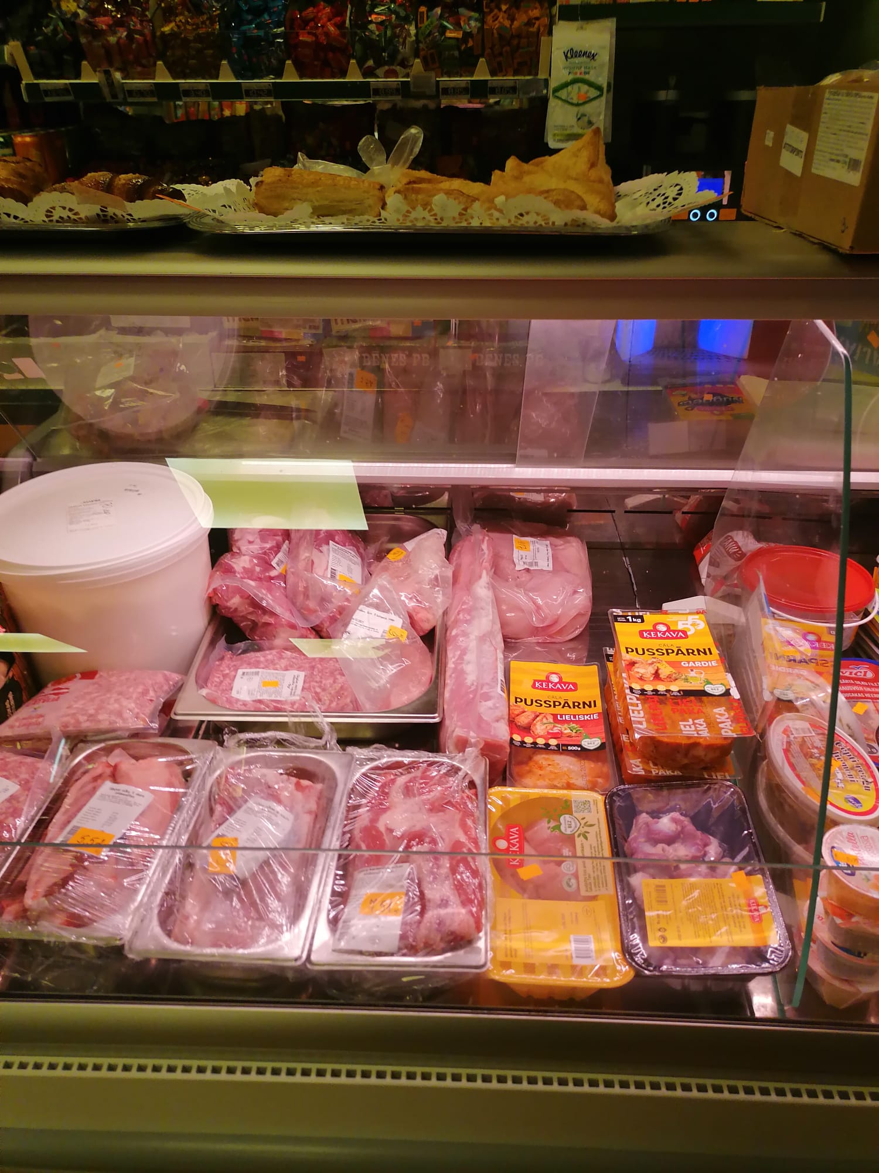
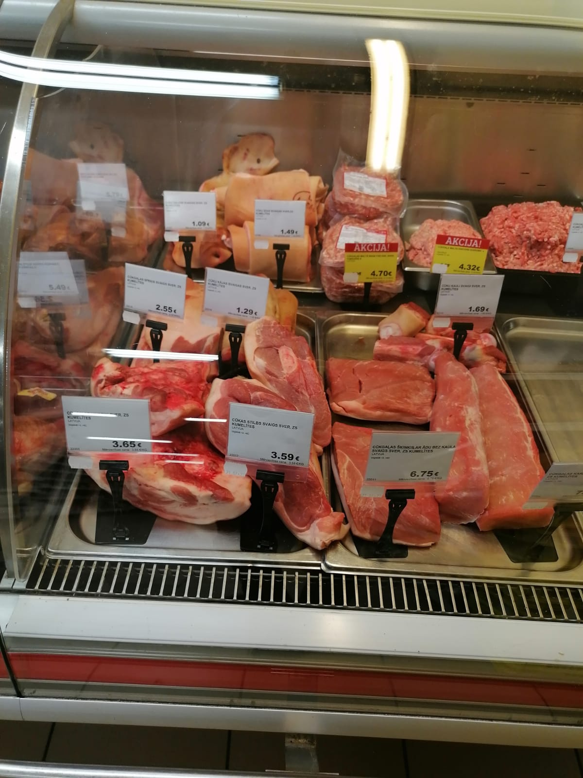
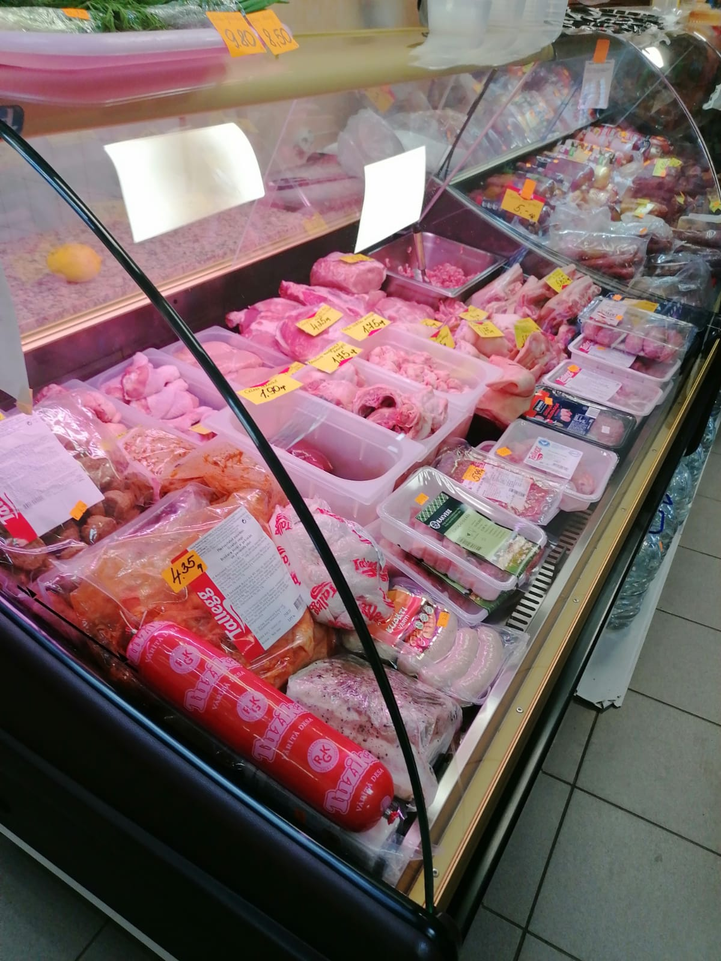
1. att. Svaigas gaļas stendi dažādās pierobežas tirdzniecības vietās.
Lai pārtikas produktu cenu salīdzinājums būtu pēc iespējas korektāks, tika salīdzināti pārtikas produkti, tikai ar pilnu cenu, bet atlaidēm un nocenojumiem. Ļoti būtiskas cenu atšķirības netika konstatētas. Katrā vietā bija kāds pārtikas produkts, kas ir dārgāks nekā citviet, tomēr kopumā cenas ir līdzīgas.
Attiecībā par konkrētu pārtikas produktu cenām piena produktu segmentā visdārgākais 2% piens bija Igaunijas pierobežā, kur litrs piena maksāja 1,59 eur /l, bet vislētākais piens bija Augšdaugavas novada ziemeļrietumos pie Latvijas—Lietuvas robežas, kur litrs piena bija nopērkams par 1,19 eur /l. Dārgākais 2% kefīrs bija nopērkams Igaunijas pierobežā, kur litrs kefīra maksāja 1,65 eur/l, bet lētākais bija nopērkams Augšdaugavas novada ziemeļrietumos pie Latvijas—Lietuvas robežas par 0,75 eur/l.
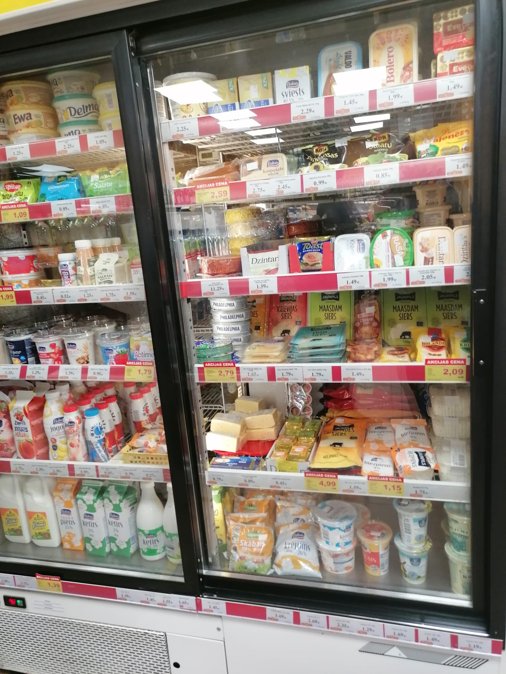
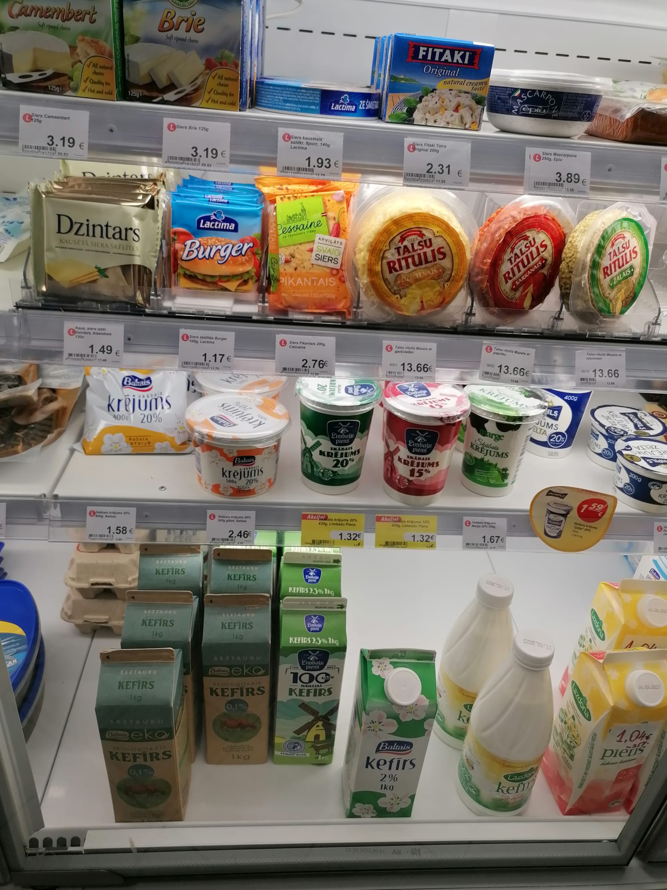
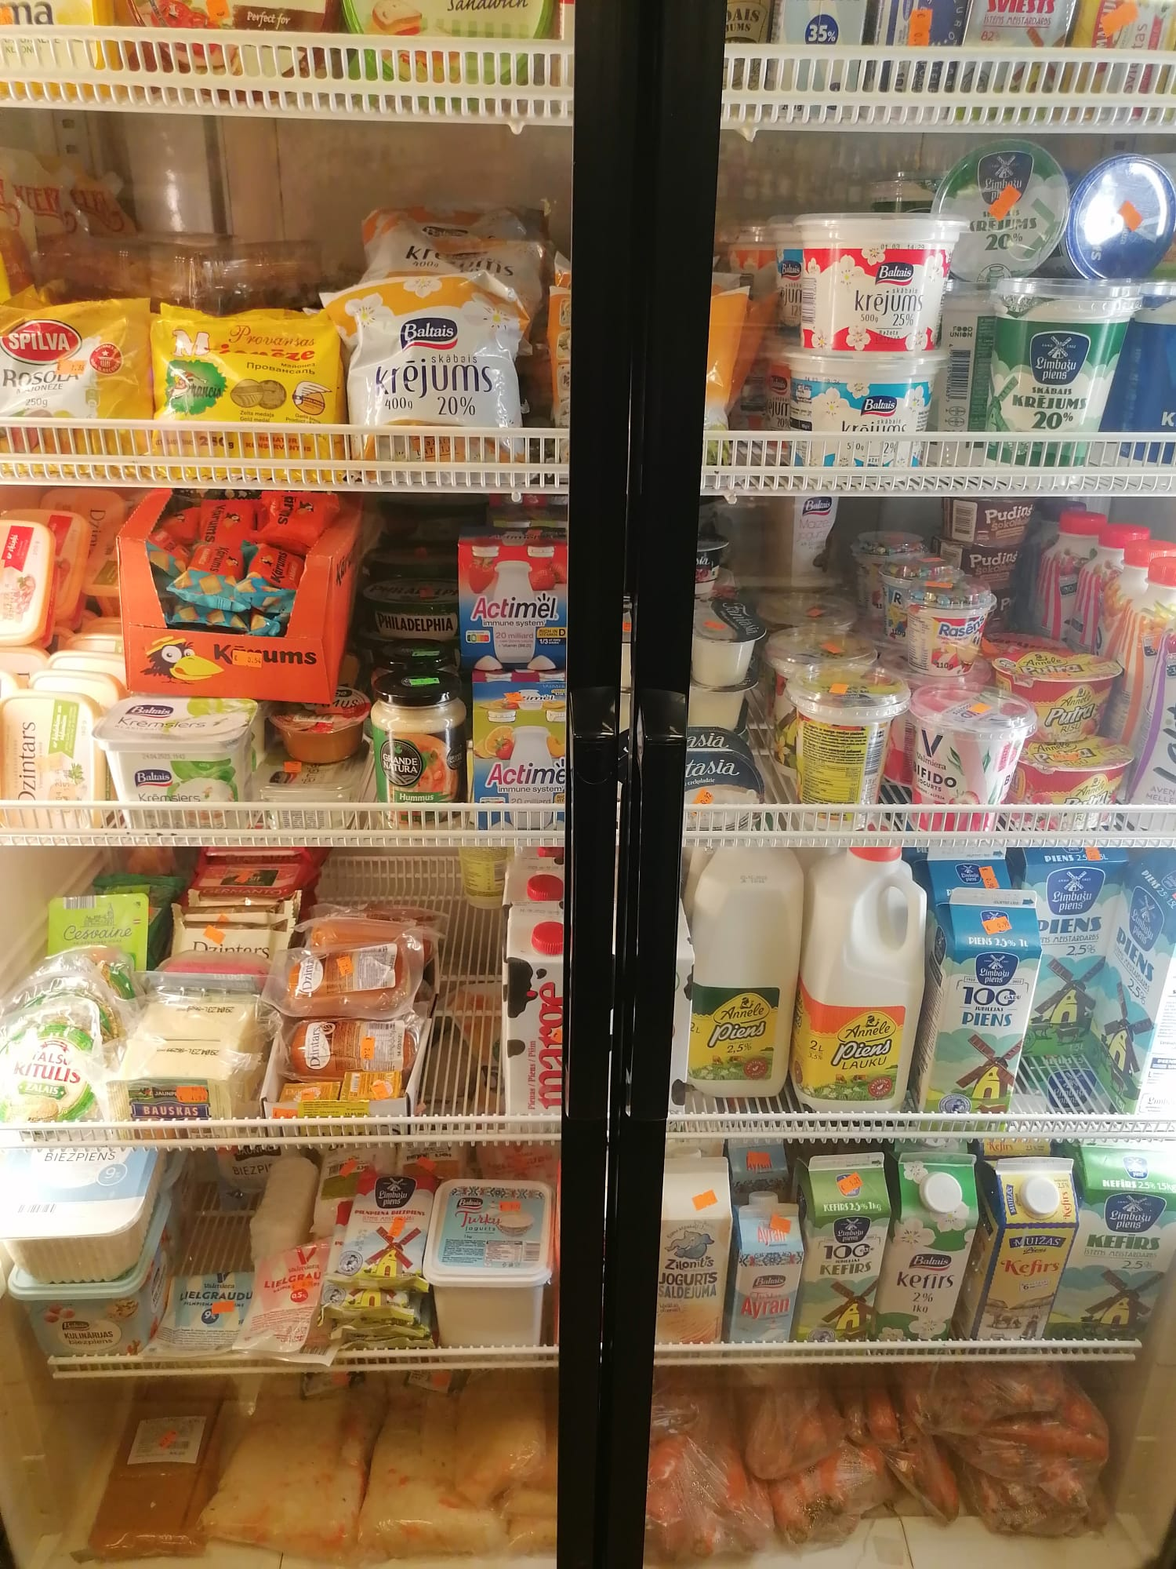
2.att. Piena produktu stendi no dažādām pierobežas tirdzniecības vietām.
Burkānu cena februāra vidū visā pierobežā nepārsniedza 0,80 eur/kg, bet Rīgā tajā pašā laika periodā burkānu cena bija 1,44 eur/kg. Kartupeļu vidējā cena visā pierobežā vidēji bija 0,60 eur/kg, tai pat laikā Rīgā vidējā kartupeļu cena bija 0,80 eur/kg.
Vislētākie banāni bija Latvijas – Lietuvas un Latvijas – Igaunijas pierobežu veikalu tīklā TOP, kur tie bija nopērkami par 1,79 eur/kg, turpretī Rīgā banānu cena bija 2,69 eur/kg. Tāpat Latvijas – Lietuvas un Latvijas – Igaunijas pierobežā bija nopērkamas lētākās olas 1,99 eur/10 gab., savukārt Latvijas – Krievijas pierobežā olu cena faktiski neatšķiras no olu cenas Rīgā – aptuveni 2,30 eur/10 gab. Sieriņš “Kārums” Rīgā maksāja 0.49 eur/gab, kamēr bija vietas, kur tas maksāja tikai 0,35 eir/gab. Arī cepumu paciņa “Selga” Rīgā bija 1.05 eur/gab, kamēr bija piereobežas vaikali, kur tā maksāja 0,92 eur/gab.
Vislielākā cenu atšķirība tika novērota cukuram. Latvijas – Lietuvas un Latvijas – Igaunijas pierobežā cukuru varēja iegādāties par 1,29 eur/kg, tad Latvijas – Krievijas pierobežā cukura cena bija 1,88 eur/kg.
Pilnīgi visas tirdzniecības vietas (uz kurām tas attiecās) kā vienu no vislielākajām problēmām minēja depozītu iepakojuma sistēmu. Gan tās dārdzību to apkalpojot, ko nenosedz samaksa par apkalpošanu, gan sanitāro problēmu rašanās, gan laika patēriņš. Mazajos lauku veikalos nav arī vietas, lai nodrošinātu depozītsistēmas apaklpošanu. Lai pieņemtu, sašķirotu un uzglabātu taru, tam nepieciešami kā minimums papildu 16 kvadrātmetri.
